57. EUROLOPPET GANGHOFERLAUF
STRAHLENDE SIEGER:INNEN UND GELUNGENE PREMIEREN
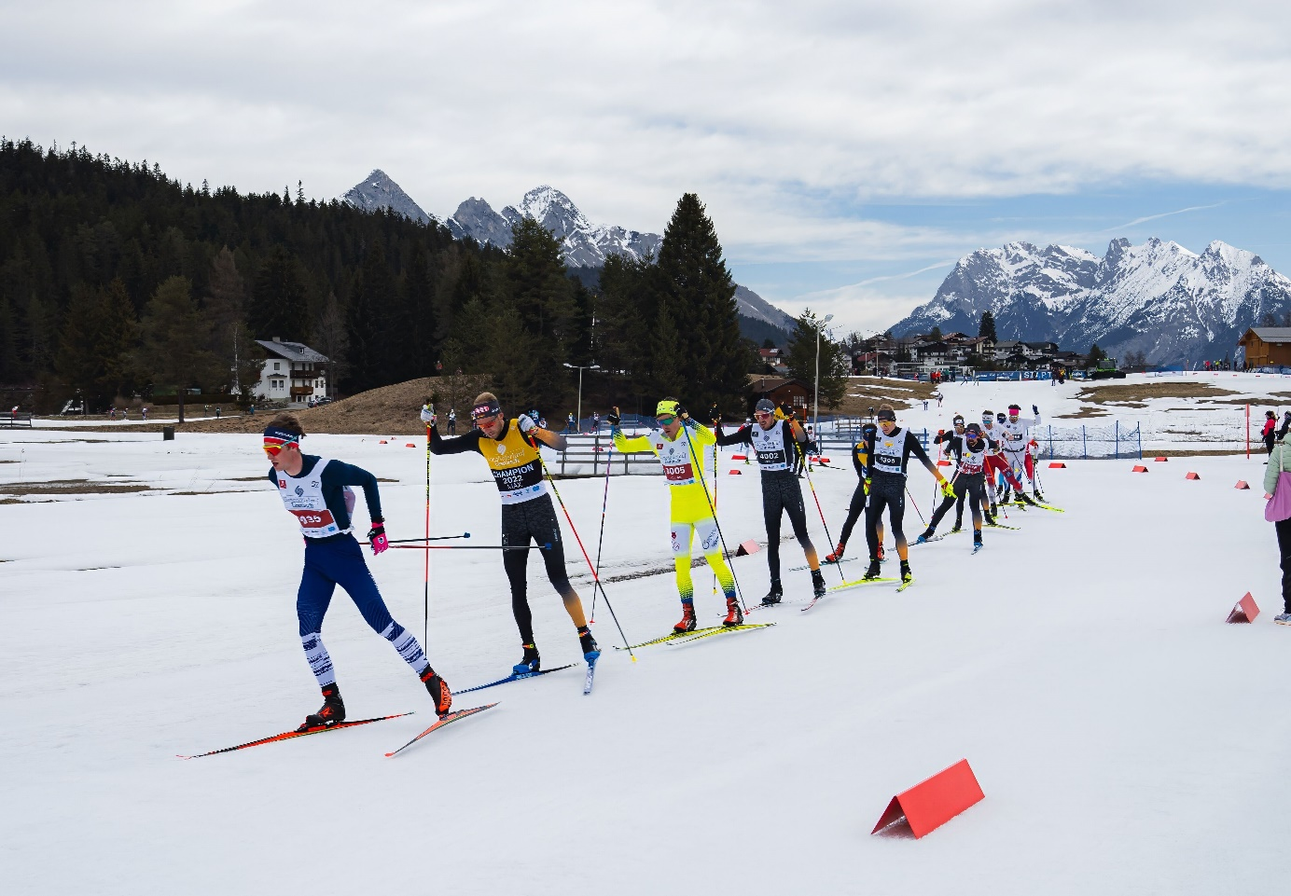
Nachdem die Klassik-Bewerbe sowie der Mini-Ganghoferlauf bereits am Samstag für spannende Momente sorgten, folgten am Sonntag die Skating-Bewerbe in der Seefeld Sports Arena. Das Skating-Starterfeld war wieder vollgepackt mit motivierten Hobbyläufer:innen und ambitionierten Profis. Am Ende dieses eindrucksvollen Rennwochenendes stehen eine erfolgreiche Green-Event Premiere, ein zufriedenes Organisationsteam und jede Menge glückliche Athlet:innen.

Allen Widrigkeiten zum Trotz war der Ganghoferlauf 2024 eine echte Erfolgsgeschichte. Mit dem Green Event wurde ein wichtiger Schritt in puncto Nachhaltigkeit gegangen und auf sportlicher Ebene lieferten sich die Teilnehmer:innen echt spannende

Wettkämpfe. Die Ersatz-Runde in der Seefeld Sports Arena erwies sich vor allem am Sonntag als schnelle, attraktive Strecke und verlangte den Athlet:innen alles ab. Am Ende sorgte die perfekte Zusammenarbeit aller Beteiligten für einen reibungslosen Ablauf des 57. Ganghoferlaufs, der erstmals komplett im Livestream zu verfolgen war. Tourismusverband Seefeld Geschäftsführer Elias Walser zieht ein zufriedenes Fazit: „Als ich heute wieder die ganzen glücklichen Gesichter im Ziel gesehen habe, wusste ich, dass es die richtige Entscheidung war, den Ganghoferlauf heuer stattfinden zu lassen. Vor allem am zweiten Tag war die Loipe hier in Seefeld in einem super Zustand und wir haben ein tolles Rennen gesehen. Der Aufwand hat sich auf jeden Fall gelohnt.“

DIE GEWINNER:INNEN DER KLASSIK-BEWERBE
17,9 KM Herren  1. OLEX Max (46:14.6)  2. LAUERER Jakob (46:22.1)  3. HÖFLINGER Moritz (48:29.1) | 17,9 KM Damen  1. REISNECKER Miriam (57:26.1)  2. SELLERS Anna (01:00:22.9)  3. SCHMIDHOFER Eva (01:01:37.1)
36,3 KM Herren  1. MILZ Jakob (1:38:44.0)  2. AMHOF Manuel (1:38:47.2)  3. ENGDAHL Petter (1:39:21.0) | 36,3 KM Damen  1. FRÜHWIRT Juliane (2:04:09.8)  2. GROISS Laura (2:23:01.3)  3. SIMEONI Federica (2:27:50.9)

DIE GEWINNER:INNEN DER SKATING-BEWERBE
17,9 KM Herren  1. HÖFLINGER Moritz (39:59.9)  2. BRUNNER Julian (40:00.1)  3. STEINER Raphael (41:03.4) | 17,9 KM Damen  1. LECHNER Sophie (43:16.2)  2. EINSIEDLER Lena (43:32.9)  3. SAUTER Marina (44:03.7)
36,3 KM Herren  1. BAUER Marius (01:23:28.0)  2. ESCHER Toni (01:23:31.0)  3. MILZ Jakob (01:23:34.0) | 36,3 KM Damen  1. FRÜHWIRT Juliane (01:36:42.3)  2. MUTSCHELLER-LANG Sigrid (01:36:50.5)  3. KUEN Julia (01:37:38.8)

Die Kombinationswertung sicherten sich Juliane Frühwirt bei den Damen und Jakob Milz bei den Herren. Wir gratulieren allen Teilnehmer:innen und freuen uns bereits auf den Ganghoferlauf 2025!
Alle Ergebnisse können HIER eingesehen werden. Weitere Informationen auf ganghoferlauf.at

Honorarfreies Bildmaterial können Sie hier downloaden. Bildnachweis laut Copyright-Vermerk.
Kontakt und Rückfragen:
Region Seefeld – Tirols Hochplateau
c/o Michael Simperl
Kirchplatzl 128a
A-6105 Leutasch
M: +43 (0)664 / 889 458 47
michael.simperl@seefeld.com

